**学生查询个人教学计划操作指南**

1.输入教务系统网址（http://110.72.251.176/academic/common/security/login.jsp）

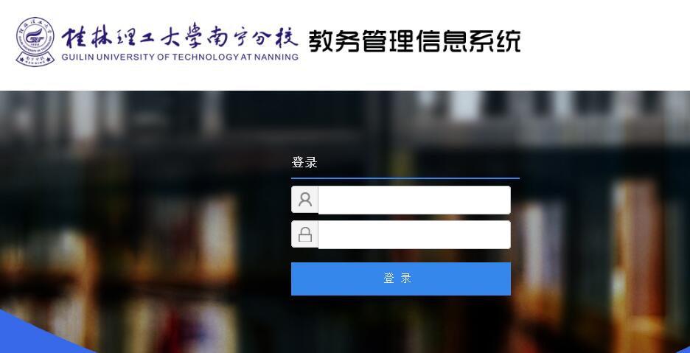

2.登入后选择[质量监控子系统]-[教学计划管理]；

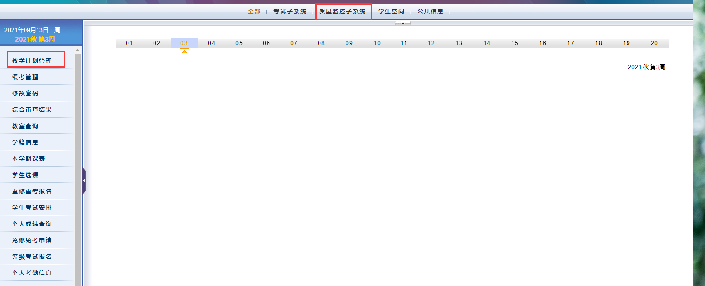

3.选择[个人教学计划] ，点击[平铺模式图标]或[学期模式图标]，能较清晰查看个人每门课程的选课、修读情况。

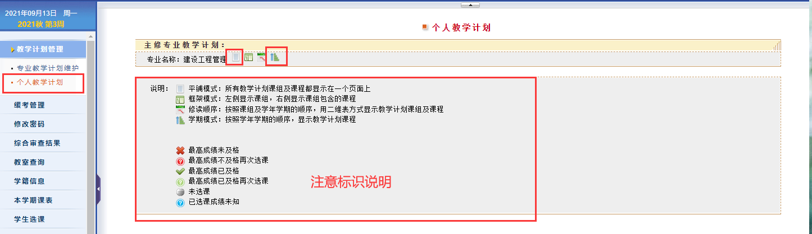

**平铺模式**

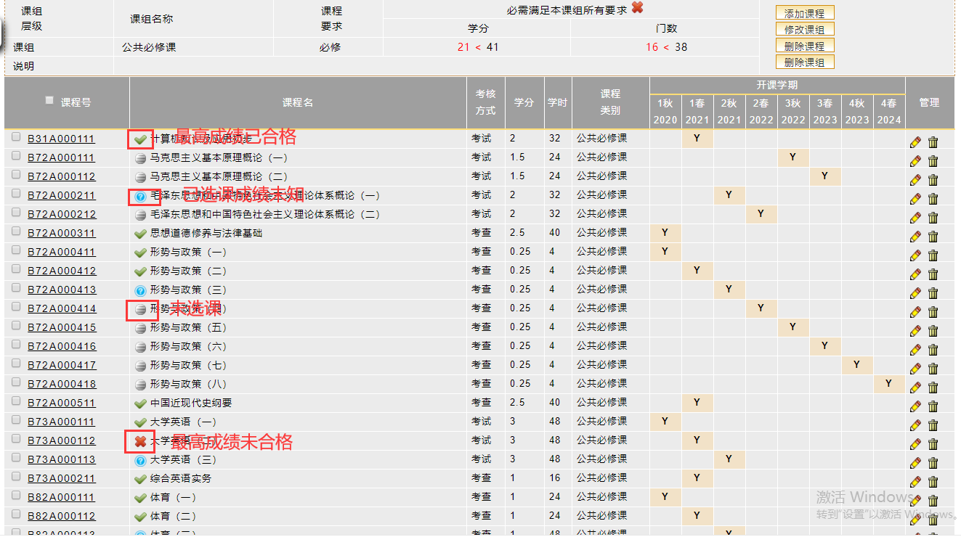

**学期模式**

